
Colegio República Argentina
O’Carrol # 850- Fono 72- 2230332
Rancagua

EDUCACION FISICA Y SALUD CURSO: 5° BASICOS Semana 18 del 27 al 31 de julio 2020
Nombre:
Curso: Fecha :
INSTRUCCIÓN:
Queridas Estudiantes ¡¡cómo están hoy!!…esperando que bien…. hoy deberás realizar una Evaluación Formativa, por lo tanto, necesito tu concentración, honestidad y así saber, ¡¡cuáles son tus avances de tus conocimientos… ya mis estudiantes!! vamos entonces ☺
Nunca olvidar que: El éxito se da en la disciplina y perseverancia del aprendizaje beneficiando tu desarrollo. ¡¡¡Sigamos Adelante!!☺☺
.- Debes Designar 40 minutos para trabajar guías y actividades propuestas por la asignatura.
.- La prueba la debes desarrollar en un formulario a través de internet
.- REFORZAR la modalidad de escritura con lápiz o se habla de la coordinación óculo-manual esta actividad beneficia: Estimular el cerebro - exige la coordinación de procesos cognitivos, motrices y neuromusculares, además, mejorar la comprensión lectora, fijando ideas y conceptos e impulsando una mayor capacidad de síntesis y análisis.
.- Te sugiero hacer constantemente ejercicios recomendados por las guías anteriores también hidratarse antes, durante y después del ejercicio físico, ya sea cualquier ejercicio, aunque sea moderado.
.- Al realizar tu evaluación formativa te recomiendo un espacio adecuado donde se pueda concentrar, además, sin elementos distractores para realizar dicha actividad.
Cualquier duda que tenga podemos contactarnos a nuestros correos:
Srta. Miriam Pizarro: miriam.pizarro@colegio-republicaargentina.cl

OA 1 Demostrar la aplicación de las habilidades motrices básicas adquiridas, en una variedad de actividades deportivas; por ejemplo: realizar un giro sobre una viga de equilibrio, lanzar un balón hacia la portería y correr una distancia determinada (por ejemplo: 50 o 100 metros).

CONTENIDO: Resumen Actividades deportivas
Tren inferior

Actividades físicas, deportivas y recreativas. Como un complemento lúdico-deportivo, se organizan una serie de actividades orientadas al desarrollo integral de los escolares donde se une el ocio, con el deporte y el fomento de valores humanos como la amistad.
El deporte: es una actividad física reglamentada, normalmente de carácter competitivo, que, en algunos casos, mejora la condición física y psíquica de quien lo practica y tiene propiedades que lo diferencian del simple juego.
GLUTEOS
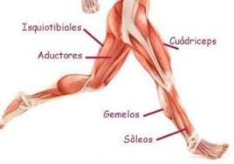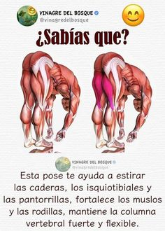
TREN INFERIOR. Coloquialmente los miembros inferiores son las piernas Es por eso que es uno de los músculos más importantes del cuerpo. En este mismo tren encontramos otros como el bíceps femoral, así como los abductores, glúteos y gemelos, también muy importantes. Su misión principal es la de activar las rodillas a la hora de correr, andar, saltar o agacharse
La gimnasia localizada se caracteriza por una rutina de entrenamiento en la cual se aplican ejercicios específicos según la zona del cuerpo que se desea ejercitar
¿qué es el yoga? Una disciplina que se fundamenta en un amplio desarrollo interior trabajando el cuerpo físico. Su objetivo es mantenernos sanos y ayudarnos a encontrar la felicidad. Nos enseña a controlar nuestros sentidos y nuestra mente.

